一.螢火蟲的簡介
螢火蟲的名字很多，有人叫牠螢火蟲，有人叫他火金姑，也有人叫他火焰蟲，英文名稱Firefly；生物學上屬於鞘翅目，螢科，是一種既神秘而又有趣的小昆蟲。全世界己記載的螢火蟲種類約有2000種，根據我們現在所找的資料，台灣大約有五十幾種，但現在還在持續發現當中。
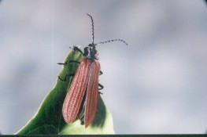 | 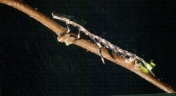 | 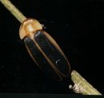
二．螢火蟲出現的時段
一般人所稱的螢火蟲是指成蟲期，一年中成群螢火蟲成蟲出現的時段，可以分為三季：
〔第一季〕 | 〔第二季 〕 | 〔第三季〕
四月上旬到六月下旬，出現的螢火蟲成蟲如黑翅螢、黃胸黑翅螢、紅胸黑翅螢、小紅胸黑翅螢、紋螢、擬紋螢、大端黑螢、梭德氏脈翅螢、端黑螢、紅胸窗螢、黃緣螢、條背螢、赤腹窗螢、赤腹櫛角螢。 | 七月初到八月底，出現的螢火蟲種類不多，以條背螢、黃緣螢、邊褐端黑螢、臺灣窗螢為主。 | 十月中旬到十二月底，當水生螢火蟲如黃緣螢、條背螢逐漸減少後，首先出現的是中、低海拔山區的螢火蟲，像山窗螢、橙螢、雲南扁螢、雙色垂鬚螢，接著出現的是中、高海拔山區的螢火蟲，如黃緣短角窗螢、鋸角雪螢、雪螢、灰翅雪螢及神木螢等。
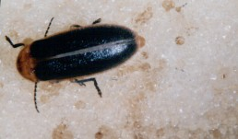黃緣螢 | 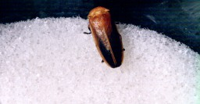條背螢 | 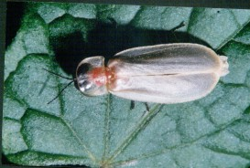雪螢

貳.螢火蟲的分類：
一．依照生活環境來分類
研究螢火蟲的學者專家，依照螢火蟲幼蟲生活的環境，將螢火蟲分為三大類：1.水生螢火蟲：包括：黃緣螢．黃胸黑翅螢及條背螢．
 | 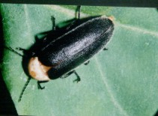
黃緣螢為台灣三種水生螢火蟲中最常見的品種 | 黃胸黑翅螢幼蟲屬於水生，生長在山區水質清澈的溪流或是山澗中 | 條背螢 幼蟲生長在水質清澈的水田裡
2.陸生螢火蟲：大部分的螢火蟲都是陸生的：1、紅胸黑翅螢 2、紋螢 3、橙螢 4、擬紋螢 5、梭德氏脈翅螢 6、黑翅螢.........等螢火蟲
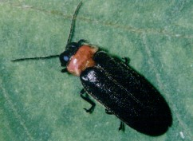 | 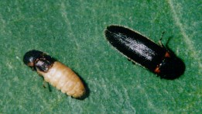 | 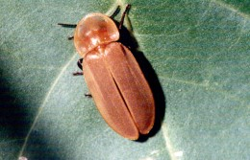
紅胸黑翅螢 | 紋螢 | 橙螢
3.半水生螢火蟲：紅翅螢的幼蟲是唯一的半水生螢火蟲，幼蟲有群居現象，有時會有數百隻共同生活在潮濕岩壁上．
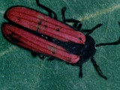 紅翅螢成蟲 | 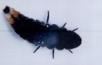 紅翅螢幼蟲
参.螢火蟲的一生：
一.螢火蟲一生四個重要階段
螢火蟲是屬於完全變態的昆蟲，所以一般來說螢火蟲的一生可以分成卵、幼蟲、蛹、成蟲，這四個階段，現在就讓我來介紹一下。
卵期：螢火蟲的卵通常都是圓形或橢圓形，卵孵化的時間大約需要20天左右，有些種類的螢火蟲卵孵化的時間比較短像是條背螢；有的比較長，超過20天，甚至有些種類的螢火蟲像是山窗 螢的卵，會以越冬的卵的型態出現，等到隔年才孵化。 | 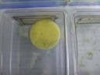 | 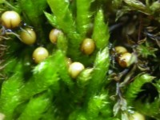
 | 水生螢火蟲[黃緣螢]卵 | 陸生螢火蟲[山窗螢]卵
幼蟲期：螢火蟲幼蟲成長的時間因種類不同而異，最短的像台灣窗螢、黃緣螢或條背螢的幼蟲約半年左右，其他種類的螢火蟲幼蟲成長較長，約需一年或一年以上 ．螢火蟲在幼蟲期有脫皮現象，通常六到七次。 | 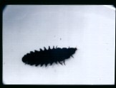 | 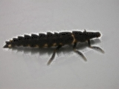
 | 水生螢火蟲[黃緣螢]幼蟲 | 陸生螢火蟲[山窗螢]幼蟲
蛹期：大約七天或更多的時間，體色大部分為淡黃色或白色，屬於裸蛹。水生螢火蟲在化蛹前，會從水底爬到陸地，這種行為叫做上陸行為。 | 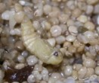 | 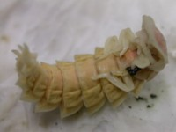
 | 水生螢火蟲[黃緣螢]蛹 | 陸生螢火蟲[山窗螢]蛹
成蟲期：黃緣螢成蟲生活約十天左右，其他種類的螢火蟲有些比較長，像大場雌光螢成蟲甚至可存活兩個多月以上。 | 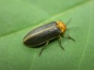 | 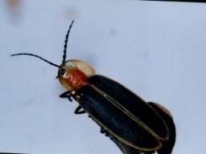
 | 水生螢火蟲[黃緣螢]成蟲 | 陸生螢火蟲[山窗螢]成蟲

螢火蟲生命週期圖：

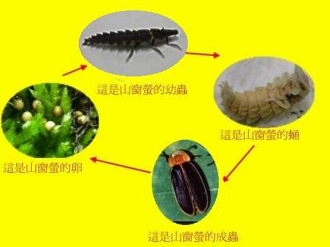
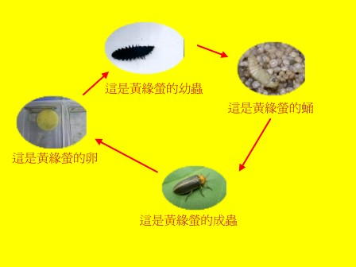

陸生螢火蟲﹝山窗螢﹞生命週期圖 水生螢火蟲﹝黃緣螢﹞生命週期圖
肆.螢火蟲的居住環境：

螢火蟲一生的居住環境可能都要非常乾淨的環境。因為溼度要剛好，不能太乾，也不能太溼；氣候要涼爽，不能太熱；也不能有化學物質的污染。假如沒有配合的話，可能真的會死掉，尤其是化學物的污染，更有滅種的可能。難怪現在的螢火蟲會逐漸消失。
螢火蟲分為水生、半水生、陸生三種。
水生螢火蟲的棲地大約海拔高度從０－１５００公尺之間。主要是以山溝、農田及池塘為主。幼蟲生活在終年有水，水質清澈的小溪裡或底層為泥漿的水域。
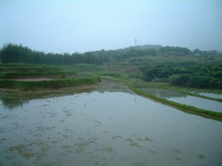 | 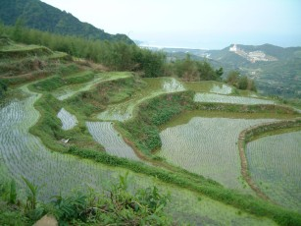
大片的農田是水生螢火蟲的主要棲地 | 較沒受到化學物污的梯田也是水生螢火蟲的棲地
半水生螢火蟲幼蟲棲地在中、低海拔山區，有山澗流過的潮濕岩壁上，天性喜歡低溫環境，以本省新竹以北的北部山區地形地形較適宜，族群適量少，目前僅在少數地區有發現紀錄，其中一個重要地區因裝設路燈而遭到破壞。幼蟲胸足的抓地性強可以緊緊攀爬在石壁。如離開水面太久，容易乾死，而在水中時間超過一小時以上也容易窒息而死。半水生螢火蟲：生活在路邊有清澈溪水流過的潮濕坡坎或岩壁上。 | 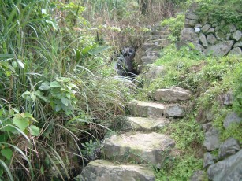
路邊清澈溪水流過的潮濕坡坎是半水生螢火蟲的棲地
陸生螢火蟲的幼蟲通常棲息在陰涼、地面略微潮濕、山區的落葉間或小草上，有些則在開闊的草地上生活。
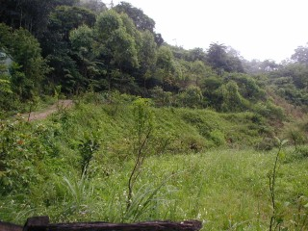 | 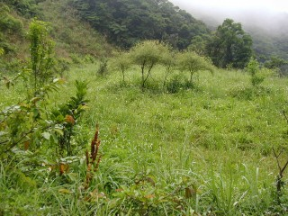
陸生螢火蟲幼蟲棲地 | 開闊的草地是陸生螢火蟲幼蟲棲地
伍.螢火蟲的食性：
一.成蟲時期 ：螢火蟲在成蟲時期，大多以露水或花蜜為生，不再捕食。
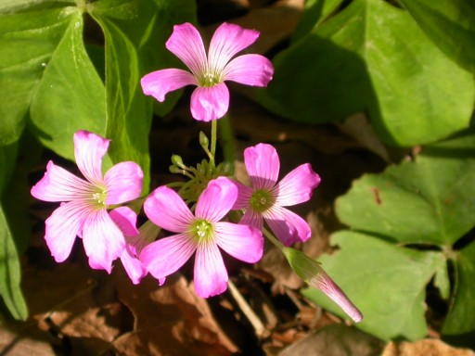 | 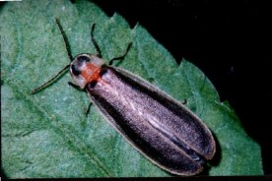
螢火蟲成蟲只吃露水和花蜜 | 螢火蟲的成蟲(神木螢)
二.幼蟲時期：幼蟲期獵食時，會先使用大顎攻擊獵物，同時發射麻痺性的毒液使其癱瘓後，再分泌消化液來分解獵物。
1.水生及半水生螢火蟲：水生及半水生螢火蟲以水中的中小型螺、貝類做食物，有時也會獵食其他生物的屍體，像蝌蚪、蛙類、蚯蚓等，採取集體進食。
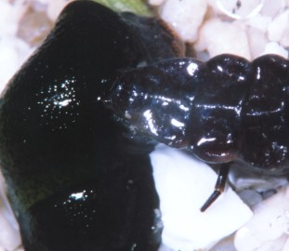  半水生螢火蟲幼蟲吃小螺的特寫！ | 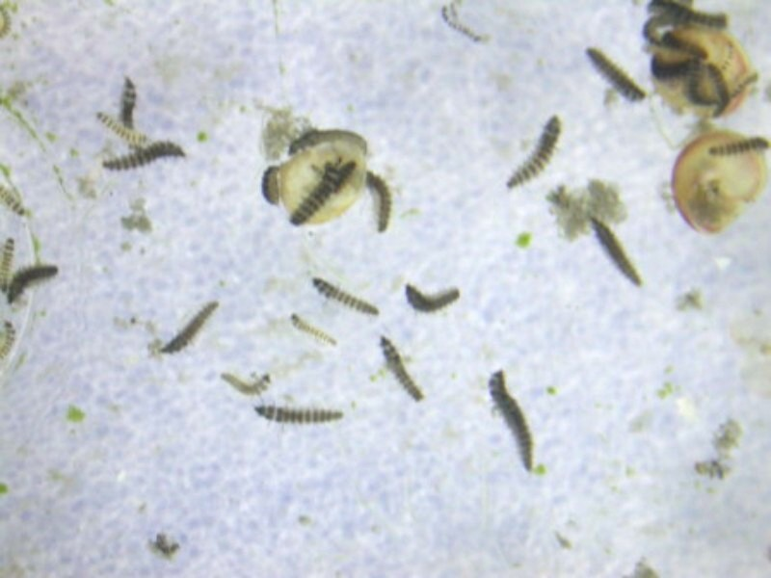  水生螢火蟲都是集體進食的，一顆螺就可以餵飽十幾隻螢火蟲！
2.陸生螢火蟲： 陸生螢火蟲以陸上的小蝸牛，蛞蝓為主，有些則捕食蚯蚓或其他生物，通常有獨食的習慣。
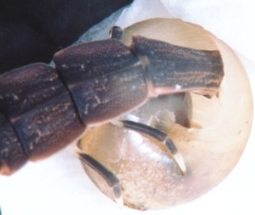  山窗蟲的幼蟲在吃小蝸牛的特寫！ | 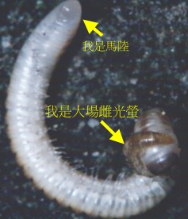  大場雌光螢的幼蟲在吃馬陸的特寫！（大隻的是馬陸，小隻的是大場雌光螢的幼蟲）
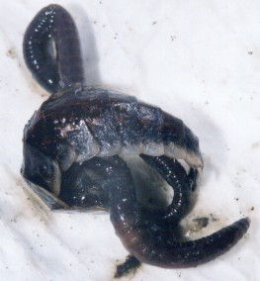 | 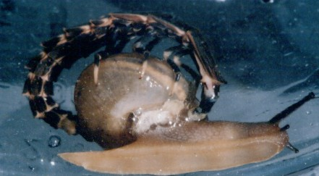
雲南扁螢幼蟲在吃蚯蚓的特寫，蚯蚓正在痛苦的掙扎著！ | 山窗蟲的幼蟲在瞄準小蝸牛，用力的咬一口，要把牠的迷昏！

陸.螢火蟲雌雄：
螢火蟲的雌雄依外型的不同，大致上可以分成三大類：雌雄同型和半翅型跟幼蟲型或蠕蟲型 ，通常雌的都比雄的大一至三倍﹝但神木螢雄的比雌的大﹞。雄的大部分都有兩節發光器，雌的大部分只有一節發光器。現在就讓我來介紹一下雌的跟雄的差別。
雌雄同型：雄的跟雌的具有翅鞘，雌的大部分都具有一節發光器，雄的大部分都具有兩節發光器像是黃緣螢、紅胸黑翅螢.......等，雌蟲的腹部尾端有產卵器。 | 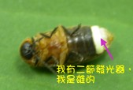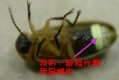  上圖是黃緣螢的成蟲，左圖是雄的有兩節發光器，右圖是雌的有一節發光器
半翅型：雌的翅鞘已經退化成了半翅，只留下翅芽。如山窗螢、台灣窗螢.......等 | 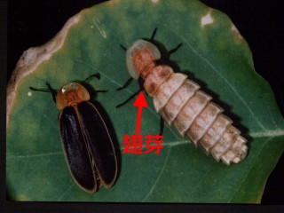左圖是山窗螢右邊是雌的左邊是雄的而且雌的只剩下翅芽而已。
幼蟲型或蠕蟲型：雌蟲的翅鞘已經退化不見了，只留下小班塊狀或點狀如紅胸窗螢......等。 | 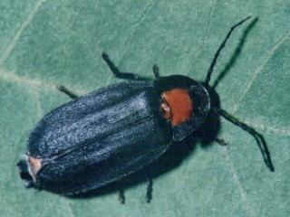 | 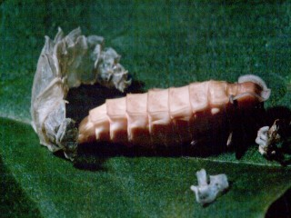
幼蟲型或蠕蟲型：雌蟲的翅鞘已經退化不見了，只留下小班塊狀或點狀如紅胸窗螢......等。 | 上圖是紅胸窗螢雄的 ，十分好看，和雌蟲長得完全不同。 | 上圖是紅胸窗螢雌的仔細看看就連翅芽都沒了。
柒.螢火蟲的光：
1.螢火蟲為什麼會發光？
螢火蟲之所以會發光,是因為體內有一種腺體,此腺體含有『螢光素』,經由『螢光酵素』的氧化作用所產生；螢火蟲的光屬於『冷光』,不會灼人。 |  | 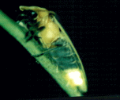 螢火蟲的光屬於冷光，不會灼人．
2.螢火蟲為什麼要發光？
螢火蟲發光最主要的目的有兩種：  1.警戒:螢火蟲遇到危急的時候,閃螢光,警告敵人不可接近,達到驅離的效果。  2.求偶:成蟲期的雌蟲通常棲息在草葉間,不飛行；加上有些種類的雌蟲體龐大,翅鞘退化,無法飛行;因此,藉由有節奏的閃光訊息,達到同種間求偶和交配的任務。 |  | 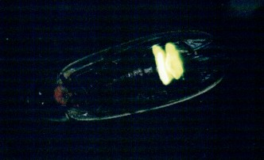 螢火蟲發光的主要目的在警戒及求偶！
3.什麼時期的螢火蟲會發光？一般人都認為只有成蟲會發光,其實螢火蟲的卵、幼蟲、蛹、成蟲都會發光。
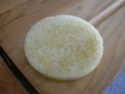 | 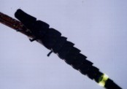 | 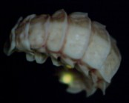 | 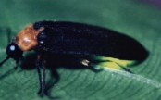
螢火蟲的卵會發光(黃緣螢的卵) | 螢火蟲的幼蟲也會發光(山窗螢的幼蟲) | 動一動螢火蟲的蛹，發現牠們也會發光（山窗螢的蛹） | 這隻是(黑翅螢成蟲)，當然牠也會發光
捌.常見的螢火蟲：

台灣螢火蟲約五十幾種，有的是陸生螢火蟲有的是水生螢火蟲，下面是其中最常見到的幾種，讓我幫你們介紹一些。

端黑螢  發生期：六~八月  特 徵：前翅黃褐色，是端黑螢類  最小的品種。  棲 地：樹林間。  發 光：發橙黃光，會閃爍。 | 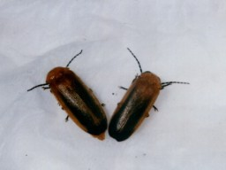 | 大端黑螢  發生期：四~六月  特 徵：大端黑螢是端黑螢類最大  的螢火蟲。  棲 地：春季常見  發 光：發橙黃色的光，閃爍頻率高。 | 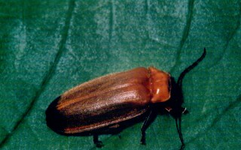
黑翅螢  發生期：三~六月  特 徵：雄蟲的前胸背板是黃色  的，前翅黑色。  棲 地：山上道路兩邊的叢林中。  發 光：發黃綠色光，會閃爍。 | 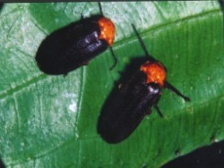 | 紋螢  發生期：四~六月  特 徵：最小的螢火蟲。  棲 地：出現在中、低海拔山區。  發 光：黃綠色，閃爍率較快。 | 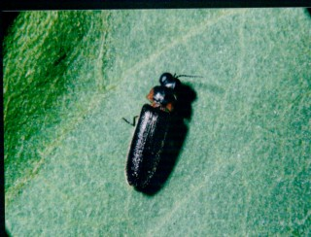

黃緣螢  發生期：三~十月  特 徵：黃緣螢為台灣三種水生螢  火蟲最常見的品種。  棲 地：農田周圍。  發 光：發黃光，會閃爍。 | 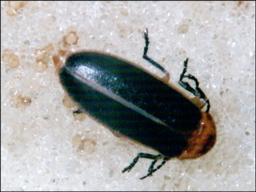 | 邊褐端黑螢  發生期：三~十月  特 徵：跟大端黑螢相似。  棲 地：稻田周圍。  發 光：發橙黃光，閃爍率高 | 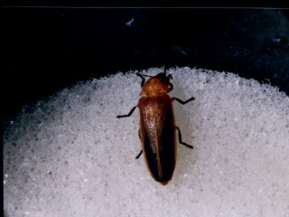
台灣窗螢  發生期：四~九月  特 徵：只有台灣才有。  棲 地：台灣平地間。  發 光：綠色的光，不閃爍。 | 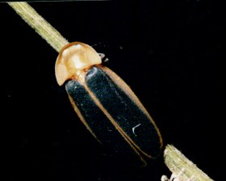 | 台灣山窗螢  發生期：十~ 十二月  特 徵：台灣體型最大的螢火蟲。  棲 地：中低海拔山區潮濕地方。  發 光：發綠色的光，不閃爍。

玖.消逝中的螢火蟲：
很久的時候,媽媽每次都跟我講他小時候在汐止都看得到螢火蟲,那為什麼我們小時候都看不到螢火蟲,根據我的研究,下列的主要因素：
1.過度的開發：是因為人們的過度開發，使螢火蟲的環境完全消失，例如:開發工廠、建築大樓、種植作物使螢火蟲的棲息地遭到破壞，致使螢火蟲數量逐漸減少。 | 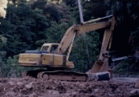
 | 過度的開發使螢火蟲的環境完全消失。
2.除草劑的過度使用：這也是螢火蟲大量減少的主要原因之一，尤其是對陸生螢火蟲的幼蟲而言，農地大量使用農藥，除了將雜草殺死之外，也把螢火蟲的幼蟲殺掉了。 | 
 | 除草劑的使用，殺死許多螢火蟲幼蟲
3.稻田、溝渠邊坡水泥化：造成水生螢火蟲幼蟲無法上陸化蛹，例如:沼澤地的開發、河川溪流的水泥護堤，這些都是造成水生螢火蟲無法上陸化蛹，導致原本生活在這些水域的螢火蟲無法完成變成蟲並交配產卵的神聖使命。 | 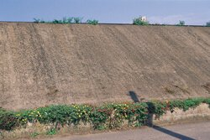
 | 水泥護堤使螢火蟲無法上陸化蛹。
4.強烈的照明：現在的路燈無所不在，但也由於路燈強烈的燈光，讓正在找尋伴侶的螢火蟲找不到另一半，阻礙螢火蟲的求偶行為，最後也無法交配產生後代，十分可惜。 | 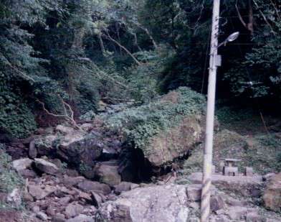
 | 強烈的路燈使螢火蟲無法求偶。
5.水源污染嚴重：對於需要清澈水質的水生螢火蟲而言，這是嚴重的致命傷，例如:工廠排放廢水、河川污染、加上河床到處都是垃圾.....等等，把水生螢火蟲需要的環境都破壞了。 | 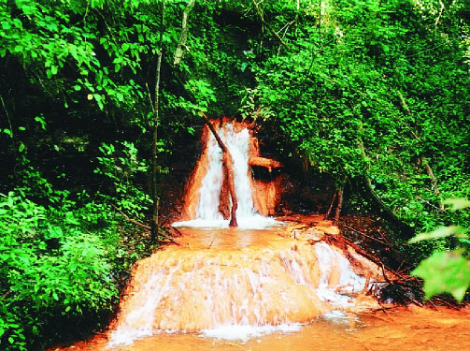
 | 環境污染對水生螢火蟲而言是主要的致命傷。

